分类号： 单位代码： 10335
密 级： 学 号：
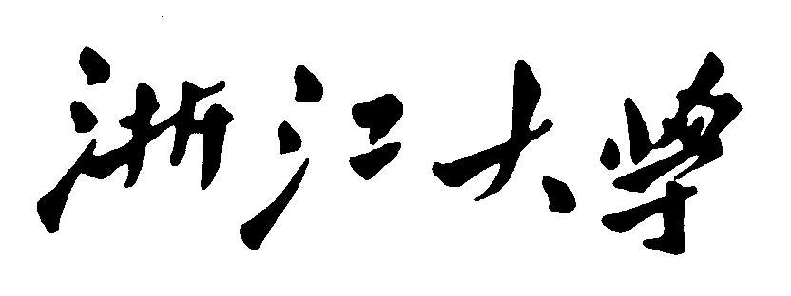
硕士学位论文

中文论文题目 ： （小二号仿宋体加黑）

英文论文题目： （16pt Time New Roman，Bold）

申请人姓名：
指导教师：
专业名称：
研究方向：
所在学院：

论文提交日期

分类号： 单位代码： 10335
密 级： 学 号：
硕士学位论文

Chinese Title： （小二号仿宋体加黑）

English Title： （16pt Time New Roman，Bold）

Student Name：
Supervisor：
Major：
Research Area：
College：

Date of Thesis Submitted

分类号：
spine
Title

Name

浙
江
大
学

中文论文题目 （小二号仿宋体加黑）
附件2.1：中文题名页

论文作者签名:
指导教师签名:

论文评阅人1： (姓名\职称\单位,下同)
评阅人2： (隐名评阅学位论文省略)
评阅人3：
评阅人4：
评阅人5：

答辩委员会主席： (姓名\职称\单位)
委员1：
委员2：
委员3：
委员4：
委员5：

答辩日期：
英文论文题目（16pt Time New Roman，Bold）
附件2.2：英文题名页

Author’s signature:
Supervisor’ s signature:

External Reviewers: (姓名\职称\单位,下同)
(隐名评阅学位论文省略)

Examining Committee Chairperson:
(姓名\职称\单位)
Examining Committee Members:

Date of oral defence：
附件3：独创性声明与版权使用授权书
浙江大学研究生学位论文独创性声明

本人声明所呈交的学位论文是本人在导师指导下进行的研究工作及取得的研究成果。除了文中特别加以标注和致谢的地方外，论文中不包含其他人已经发表或撰写过的研究成果，也不包含为获得 浙江大学 或其他教育机构的学位或证书而使用过的材料。与我一同工作的同志对本研究所做的任何贡献均已在论文中作了明确的说明并表示谢意。

学位论文作者签名： 签字日期： 年 月 日

学位论文版权使用授权书

本学位论文作者完全了解 浙江大学 有权保留并向国家有关部门或机构送交本论文的复印件和磁盘，允许论文被查阅和借阅。本人授权 浙江大学 可以将学位论文的全部或部分内容编入有关数据库进行检索和传播，可以采用影印、缩印或扫描等复制手段保存、汇编学位论文。
（保密的学位论文在解密后适用本授权书）

学位论文作者签名： 导师签名：

签字日期： 年 月 日 签字日期： 年 月 日

Menu
Acknowledgement I
Abstract II
Figure Menu III
Table Menu IV
Nomenclature V
Chapter 1 (章的标题----小三号仿宋加黑) 1
1.1 （节的标题----四号仿宋加黑）title 1
1.2 （节的标题----仿宋四号加黑）title 1
Chapter 2 （章的标题----仿宋小三号加黑） 2
2.1 （节的标题----仿宋四号加黑）title 2
Reference 3
Resume 4

Acknowledgement
Main body×××××××××××××××××××××××××××××××××××××××××××××××××××××××××××××××××××××
Main body×××××××××××××××××××××××××××××××××××××××××××××××××××××××××××××××××××××

Abstract
Main body×××××××××××××××××××××××××××××××××××××××××××××××××××××××××××××××××××××
Main body×××××××××××××××××××××××××××××××××××××××××××××××××××××××××××××××××××××

Figure Menu

Table Menu

Nomenclature

Chapter 1 (章的标题----小三号仿宋加黑)
×××××××××××××××××××××××××××××××××××××××××××××××××××××××××××××××××××××××××××××××(仿宋小四号或12磅,1.5倍行距)

1.1 （节的标题----四号仿宋加黑）title
××××××××××××××××××××××××××××××××××××××××××××××××××××××××××××××××××××××××××××(仿宋小四号或12磅,1.5倍行距)

1.2 （节的标题----仿宋四号加黑）title
1.2.1 title×××××(仿宋小四号或12磅,1.5倍行距)
1.2.2 title××××××××××××××××××××××××××××××××××××××××××××××××××××××××××××××××××××××××××(仿宋小四号或12磅, 1.5倍行距下同)
Main body×××××××××××××××××××××××××××××××××××××××××××××××××××××××××××××××××××××
××××××××××××××××××××××××××××××××××××××××××××××××××××××××××××××××××××××××××××

Chapter 2 （章的标题----仿宋小三号加黑）

2.1 （节的标题----仿宋四号加黑）title
2.1.1 ××××××××××××title
Main body×××××××××××××××××××××××××××××××××××××××××××××××××××××××××××××××××××××

Reference
Main body×××××××××××××××××××××××××××××××××××××××××××××××××××××××××××××××××××××

Resume
Main body×××××××××××××××××××××××××××××××××××××××××××××××××××××××××××××××××××××

